МИНИСТЕРСТВО ОБРАЗОВАНИЯ НАУКИ
РОССИЙСКОЙ ФЕДЕРАЦИИ
ФГБОУ ВО «Тверской государственный университет»
Факультет иностранных языков и международной коммуникации
Направление «Лингвистика»
Кафедра английского языка

РЕФЕРАТ

на тему: «Лингвистический портрет слова бумага / paper»
по дисциплине «Информационные технологии в лингвистике»
Выполнила:
студентка 1курса группы 13
дневного отделения
Шеламова Диана Владимировна
Проверила:
к.ф.н., доцент,
доцент кафедры английского языка
Е. М. Масленникова

ТВЕРЬ
2021
Содержание
Этимология слова бумага ………………………………………………... | 3
Этимология слова Paper ………………………………………………….. | 4
Значение слова Бумага …………………………………………………… | 4
Значение слова Paper ……………………………………………………... | 6
Фразеологизмы со словом Бумага ………………………………………. | 7
Фразеологизмы со словом Paper …………………………………………. | 7
Частотность слова бумага в русском языке …………………………….. | 8
Частотность слова Star в английском языке ……………………………. | 9
Список использованной литературы …………………………………….. | 12

Этимология слова бумага
Семёнов | Фасмер | Цыганенко | Шанский | Шапошников
Согласно «Этимологическому словарю русского языка» М. Фасмера происхождение слова бумага определяется следующим образом (https://gufo.me/dict/vasmer/бумага). Бумага имеет два значения: по первому – бумага, как ‘собственно бумага’, по второму – ‘хлопчатобумажная ткань’. В диалектах по Далю бумага во втором значении – гумага, в древнерусском языке - бумажникъ, то есть ‘хлопчатобумажный войлок’.
Бумага, хлопчатая, появилась в 1551 г. Она была ввезена в Россию в XIV в. из Византии и Италии и в основной своей массе итальянского происхождения. Поэтому представляется также наиболее вероятным заимствование из итальянского (корш), которое исходит в своей этимологии из слово bombagio. Помимо выше упомянутого значения ‘хлопчатобумажный войлок’ в древнерусском языке бумажникъ – это также ‘вид матраца’ Отсюда могло быть образовано бума́га совершенно аналогично тому, как образовано фля́га из фля́жка. Некоторые исследователи полагают, что возможно вместе с тем заимствование формы бума́жный из латинского bombacium ‘хлопок’, откуда немецкий Bombasin ‘легкая хлопчатобумажная ткань’. Первоисточником всех этих слов считается иранский. Однако, мнение, что русское слово пришло непосредственно с Востока М. Фасмер считает ошибочным по культурно-историческим соображениям.
бума́га 1. «собственно бумага», 2. «хлопчатобумажная ткань»; народн. гума́га, тамб., перм. [вятск., казанск.], сиб. (Даль) — результат дистантной ассимиляции. Др.-русск. бумажникъ «хлопчатобумажный войлок» (Срезн. I, 193). Впервые бумага, Сборн. 1414 г. (Срезн., Доп. 27), Домостр. Заб. 158, бумага, хлопчатая 1551 г. (Чтения, 1881, вып. 2, стр. 63). Бумага была ввезена в Россию в XIV в. из Византии и Италии и в основной своей массе ит. происхождения. С середины XVI в. можно констатировать отечественное производство бумаги (ср. Нов. Энц. Слов. 8, 518). По-видимому, слово бума́га произошло вследствие диссимиляции из *бубага, а не из *бѫбага, как считают Корш (AfslPh 9, 661) и Бернекер (1, 101), потому что носовые гласные были заменены уже в X в. звуками у, 'а. || Поскольку ни греч. βόμβυξ, ни греч. πάμβαξ и др. не могут объяснить русск. слово (cм. Фасмер, Гр.-сл. эт. 40 и сл.), представляется наиболее вероятным заимствование из ит. Корш (там же; см. особенно ИОРЯС 8, 4, 55 и сл.) исходит в своей этимологии из ит. bombagio, из которого можно объяснить др.-русск. бумажный, бумажникъ «вид матраца». Отсюда могло быть образовано бума́га совершенно аналогично тому, как образовано фля́га из фля́жка; см. также Преобр. 1, стр. XXVII; Соболевский, Заимств. 7 и 75. В высшей степени невероятно, чтобы тюрк. народы сыграли роль распространителей бумаги на Руси (см. Mi. TEl. 2, 139; EW 230). Возможно вместе с тем заимствование формы бума́жный из ит. bombagino, лат. bombacium «хлопок», откуда франц. bombasin «бумазея», нем. Bombasin «легкая хлопчатобумажная ткань». Первоисточником всех этих слов считается иранский; см. Бернекер, там же; Хюбшман, Pers. Stud. 255; и особенно Корш, там же. Мнение, что русское слово пришло непосредственно с Востока (см. Тедеско, «Language», 27, 580), я считаю ошибочным по культурно-историческим соображениям.
Этимология слова paper
В этимологическом словаре английского языка (https://www.etymonline.com/) указано, что существительное paper в значении ‘material consisting of a compacted web or felting of vegetable fibers, commonly as a thin, flexible sheet for writing, printing, etc.,’ появилось в середине 14 века и восходит к англо-французскому paper, старофранцузскому papier ‘paper, document’, имея прямое отношение к латинскому papyros ‘any plant of the paper plant genus’. С греческого papyros слово paper – ‘any plant of the paper plant genus’.
Кроме того, с 1660-х годов слова paper приобрело иной смысл - ‘essay, dissertation on a topic’, а в 1722 было засвидетельствовано значение ‘bills of exchange, paper money’, как ‘paper for covering the walls of interiors’ – в 1764. Слову paper также были приписана и многие другие значения, такие как ‘printed sheet of news’, ‘collection of documents which establish one's identity, standing, credentials, etc.,’ и т.д.
mid-14c., "material consisting of a compacted web or felting of vegetable fibers, commonly as a thin, flexible sheet for writing, printing, etc.," from Anglo-French paper, Old French papier "paper, document," and directly from Latin papyrus "paper, paper made of papyrus stalks," from Greek papyros "any plant of the paper plant genus," a loan-word of unknown origin, often said to be Egyptian (see papyrus).
Sense of "essay, dissertation on a topic" is from 1660s. Meaning "bills of exchange, paper money" is attested by 1722. As "paper for covering the walls of interiors," 1764. As "printed sheet of news" (a shortened form of newspaper), attested by 1640s. Papers, "collection of documents which establish one's identity, standing, credentials, etc.," it is attested from 1680s.
Значение слова Бумага
В. И. Даль даёт следующее определение существительному женского рода бумага: ‘хлопчатая бумага’, также ‘семянный пух растения Gossypium, хлопчатника’. Автор предоставляет и значение: ‘прядево, нитки из этого хлопка’. Отмечается, что бумага создается из разбитого в пух тряпья (льняного и пенькового), распластанное листами.
Что касается значения ‘бумага писчая’, то В.И. Даль перечисляет ее виды в зависимости от разряда и от рода (см.табл.1):
Критерии Классификации | Примеры
По разряду | Почтовая  Чертежная  Печатная  Оберточная  Пропускная или цедильная  Сахарная и пр.
По роду | Черпальная  Машинная
Табл.1 Виды писчей бумаги (по В.И. Далю)
Бумагой вообще называют и всякого рода ‘деловое письмо’ и ‘бумажный денежный знак’.
На деле прав, а на бумаге виноват.
Бумажки клочок в суд волочет.
Были бы бумажки, будут и милашки.
Не крестьянская деньга бумажка.
Прилагательное бумажный подразумевает отношение к бумаге или из бумаги сделанный. В.И. Даль отмечает еще одно значение – ‘род переплета, кожаной сумки’, например, бумажник, папка, портфель; крестьяне зовут его паспортником, и носят на шее.
Ниже приведена полная статья из словаря В.И. Даля:
ж. хлопчатая бумага, хлопчатка, хлопок, семянный пух растения Gossypium, хлопчатника; | прядево, нитки из этого хлопка. | Грамотка, бумага писчая, или разбитое в пух тряпье (льняное и пеньковое), распластанное листами. К разряду писчей бумаги относятся также бумаги: почтовая, чертежная, печатная, оберточная, пропускная или цедильная, сахарная и пр. По роду выделки, писчая бумага бывает: черпальная и машинная; первая выходит из употребления. Бумага битая, бывшая уже в деле, писчая измаранная, вновь размоченная и сбитая на разные поделки: табакерки, игрушки и пр. Бумага досчатая, картон, папка. | Бумагой вообще называют и всякого рода деловое письмо, служебное и частное. Сделать что на бумаге, письменно, не словесно. Для очистки бумаги, для порядку. Бумажная вина непрощеная, в руках приказных. На деле прав, а на бумаге виноват. Бумажки клочок в суд волочет. Клей (перо) на бумажку, игла на рубашку. Бумажка, бумажечка умалит. бумаженка унизит., бумажоночка ласкат., кроме общего значения писчей и писаной бумаги; | ассигнация, бумажный денежный знак. Были бы бумажки, будут и милашки. Не крестьянская деньга бумажка. Мне бы денежек с рубль, да бумажек с пуд, да золотца что-нибудь. Бумажный, относящ. к бумаге или из бумаги сделанный, разумея писчую или хлопчатую. Бумажная табакерка. Бумажный холст. Бумажная душа, судейский крючок, чернильная душа. Тело сальное, душа бумажная? свеча. Был кумачный, да променяла на бумажный, т. е. сарафан. Бумажник м. стар. стеганый тюфячок, на хлопчатой бумаге; стеганка для полстилки. | Род переплета, кожаной сумки, двойной или одинакой, различной величины и устройства, иногда с тетрадкой для заметок и пр. Бумажник большой, мапка, папка, портфель; малый, карманный, книжник, бумажничек; крестьяне зовут его паспортником, и носят на шее. Бумагоделание ср. выделка писчей бумаги. Бумагоделательный, относящийся до выделки бумаги (писчей). Бумагопродавец м. продавец бумаги, торгующий ею. Бумагомаратель м. плохой писатель. Бумагопрядильный, относящийся до прядения хлопчатки. Бумагопрядильная или бумагопрядильня ж. заведение для машинной (не ручной) пряжи хлопка, бумаги.
С.И. Ожегов определяет бумагу как существительное женского рода со значением ‘Материал для письма, печатания, а также для других целей, изготовляемый из растительных волокон, тряпичной массы’. Кроме этого, он указывает другие значения слова бумага: например, ‘деловое письменное сообщение, документ, а также вообще рукопись’, ‘ценные бумаги - денежные и товарные документы: акции, облигации, купоны к ним, векселя, чеки и нек-рые др.’, ‘хлопок и изделия из него’, которое является устаревшим.
БУМАГА, -и, ж. 1. Материал для письма, печатания, а также для других целей, изготовляемый из растительных волокон, тряпичной массы. Рулонная, листовая б. Газетная б. Типографская б. Писчая б. 2. Деловое письменное сообщение, документ, а также вообще рукопись. Официальная б. Б. за подписью начальника. Личные бумаги. 3. Хлопок и изделия из него (устар.). Хлопчатая б. (вата). * На бумаге (только на бумаге) остается что - о решении, к-рое не выполняется, остается мертвой буквой. Бумага все терпит (ирон.) - написать можно все, что угодно, мало ли, что можно написать. Ценные бумаги (спец.) - денежные и товарные документы: акции, облигации, купоны к ним, векселя, чеки и нек-рые др. || уменьш. бумажка, -и, ж. (к 1 и 2 знач.). || унич. бумажонка, -и, ж. (ко 2 знач.). || уменьш.-шупл. бумаженция, -и, ж. (ко 2 знач.). || прил. бумажный, -ая, -ое (к 1 и 3 знач.). Бумажная промышленность. Бумажная ткань.
Таким образом, сравнивая два словаря различных авторов, можно сделать вывод, что значения слова бумага, выделенные В.И. Далем и С.И. Ожеговым, весьма похоже и много где совпадают. Однако у В.И. Даля отмечаются такие понятия, как ‘хлопчатая бумага’, ‘семянный пух растения Gossypium, хлопчатника’, ‘род переплета, кожаной сумки’, которые отсуствуют в словаре С.И. Ожегова. По отношению к слову бумага, словарь первого упомянутого автора имеет больше значений, чем словарь последующего.
Значение слова PAPER
В онлайн-словаре английского языка «Macmillan Dictionary» (https://www.macmillandictionary.com) указано, что paper, как неисчисляемое существительное, имеет значение ‘тонкое плоское вещество, которое используется для письма или упаковки вещей’ - бумага, например:
А parcel wrapped in brown paper;
Stuart handed me a piece of paper with an address written on it.
Как исчисляемое paper – ‘newspaper’, то есть газета: He sat down and read the paper. Во множественном числе данное слово употребляется в значении официальных документов, как паспорт и пр.: We had to show our papers at the security desk. Помимо этого, paper, как исчисляемое, также имеет смысл ‘экзамен’ или ‘ответы, которые студент написал’: I had a maths paper in the afternoon.
В онлайн словаре «Oxford Learner's Dictionaries» (https://www.oxfordlearnersdictionaries.com) дается следующее определение слову paper – ‘тонкий материал, на котором пишут и который также используется дляупаковки и упаковки вещей’, то есть бумага. В качестве неисчисляемого – ‘газета’; приводятся устойчивые словосочетания: the daily/morning paper, the local paper. Также paper обретает такие смыслы, как ‘кусочки бумаги с надписями’: His desk was covered with books and papers; ‘официальные документы, удостоверяющие личность’; в Британском английском ‘набор экзаменационных вопросов по определенному предмету’; ‘академическая статья’: He has published a research paper on the topic; ‘обои’ и т.д. Всего в упомянутом словаре дано 8 определений слову paper.
В онлайн словаре «Cambridge Dictionary» (https://dictionary.cambridge.org), как и в предыдущих онлайн словарях, первое значение для слово paper - ‘бумага’, вторую позицию занимает определение ‘газета’. Paper также определяется как ‘экзаменационный билет, экзаменационная работа’, ‘научная статья’. Помимо этого, «Cambridge Dictionary» предоставляет еще paper в виде глагола в значении ‘оклеивать обоями’.
В онлайн словаре «Longman dictionary online» (https://www.ldoceonline.com/) выделяются все вышесказанные значения слова paper, однако данное слово выделяется также в таком смысле, как ‘туалетная бумага’ и ‘ценная бумага’. В статье приводятся и устойчивые словосочетания со словом paper, как в значении ‘бумага’: a sheet of paper, a piece of paper, a scrap/slip of paper (=a small piece), a pad of paper, так и в значении ‘газета’: a local paper, a national paper, a daily paper, a Sunday paper, an evening paper.
Фразеологизмы со словом БУМАГА
В словаре В.И. Даля зафиксированы следующие фразеологизмы со словом бумага:
- На деле прав, а на бумаге виноват.
- Бумажки клочок в суд волочет.
- Клей (перо) на бумажку, игла на рубашку
- Были бы бумажки, будут и милашки.
- Не крестьянская деньга бумажка.
- Мне бы денежек с рубль, да бумажек с пуд, да золотца что-нибудь.
- Тело сальное, душа бумажная? свеча.
- Был кумачный, да променяла на бумажный
Фразеологизмы со словом paper
В словаре «Oxford Learner's Dictionaries» зафиксированы следующие фразеологизмы:
- not worth the paper it’s written/printed on – в значении ‘​(of an agreement or official document) having no value, especially legally, or because one of the people involved has no intention of doing what they said they would’.
- on paper – в значении ‘when you put something on paper, you write it down.’, ‘judged from written information only, but not proved in practice’.
- put pen to paper – в значении ‘to write or start to write something’.
Частотность слова БУМАГА в русском языке
Результаты поиска в основном корпусе «Национального корпуса русского языка» (ruscorpora.ru) показали, что со словоформой бумага в нём имеется 2 551 документ, где словоформа получила 4 541 вхождение. Объём всего «Национального корпуса русского языка»: составляет 124 566 документов, 321 783 495 слов.
На рис. 1 показана частотность словоформы бумага в основном корпусе «Национального корпуса русского языка» за период с 1800 г. по 2019 г.
Пики частотности употребления словоформы бумага в русском языке приходятся на 1814, 1925, 1968 годы.

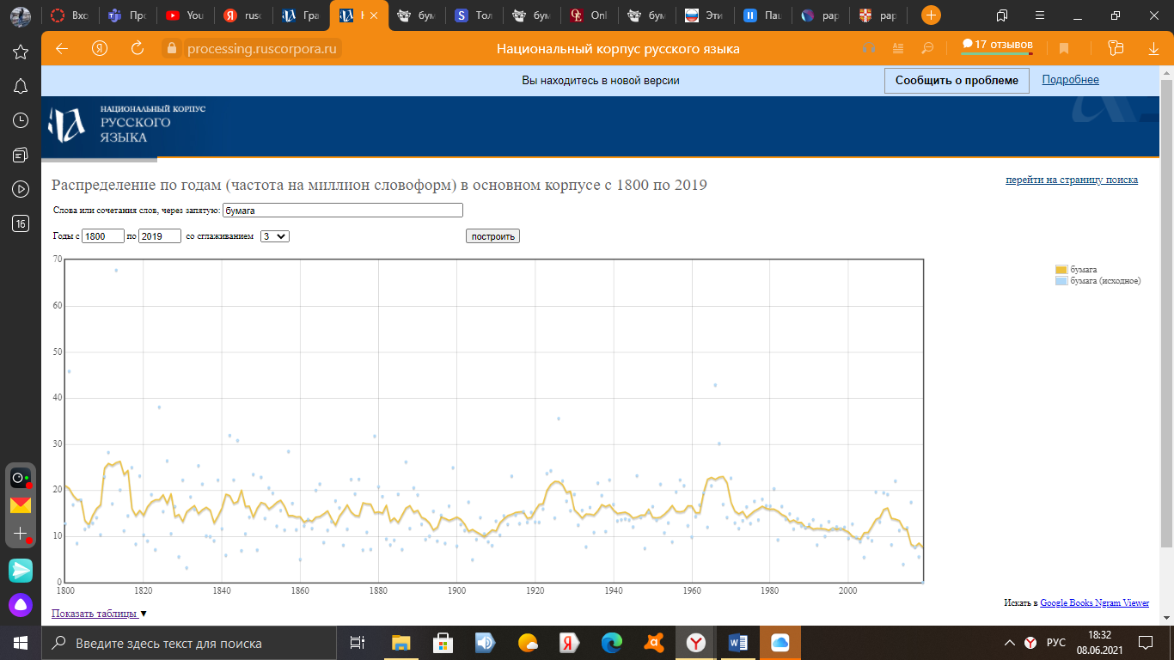
Рис. 1. Частотность словофрмы бумага в основном корпусе «Национального корпуса русского языка» (1800-2019)
В поэтическом корпусе «Национального корпуса русского языка», где объём всего корпуса составляет 8 124 документа с общим количеством 12407747 слов, словоформа бумага встречается в 169 документах, где данная словоформа имеет 173 вхождения.
На рисунке 2 показана частотность словоформы бумага в поэтическом корпусе «Национального корпуса русского языка» (1800-2019).
Впервые словоформа бумага зафиксирована в 1809 году.
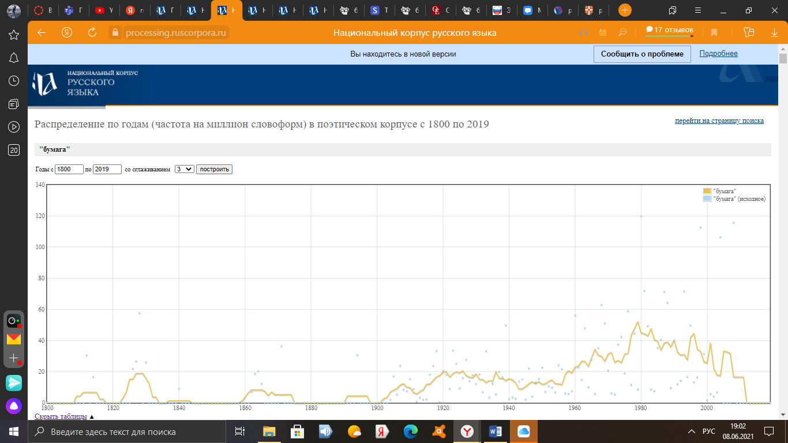
Рис. 2. Частотоность словормы бумага в поэтическом корпусе «Национального корпуса русского языка» (1800-2019)
Частотность слова STAR в английском языке
В открытом веб-корпусе английского языка «WaCKy» (https://wacky.sslmit.unibo.it/doku.php?q=paper&do=search) словоформа paper не обнаружена.
Работа с национальными корпусами английского языка «Британский национальный корпус» (BNC), «Британский национальный корпус в версии Марка Дэвиса» (BYU-BNC), «Корпус современного американского английского» (COCA) и «Исторический корпус американского английского» (COHA) не состоялась по техническим причинам (20 мая 2021 года).
Согласно данным из программы поисковика «Books Ngram Viewer» от компании «Google» (https://books.google.com/ngrams) словоформа paper в единственном числе опережает по частотности ее форму во множественном числе как papers. (см.рис.3)

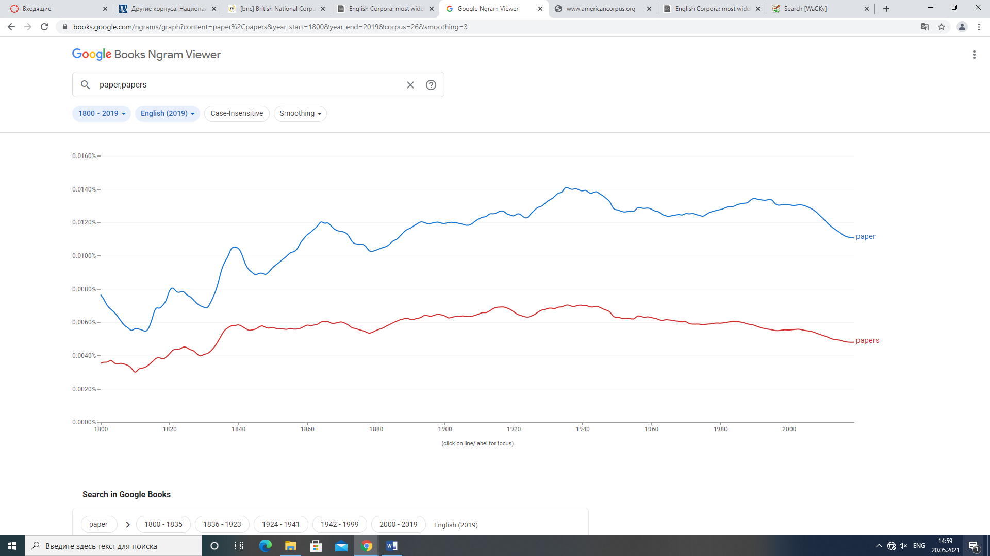
Рис. 3. Частотность словоформы по подкорпусу «English 2019»
В американском и британском английском ситуация обстаит также: словоформа paper в единственном числе опережает по частотности ее форму во множественном числе как papers. (см.рис.4, 5)
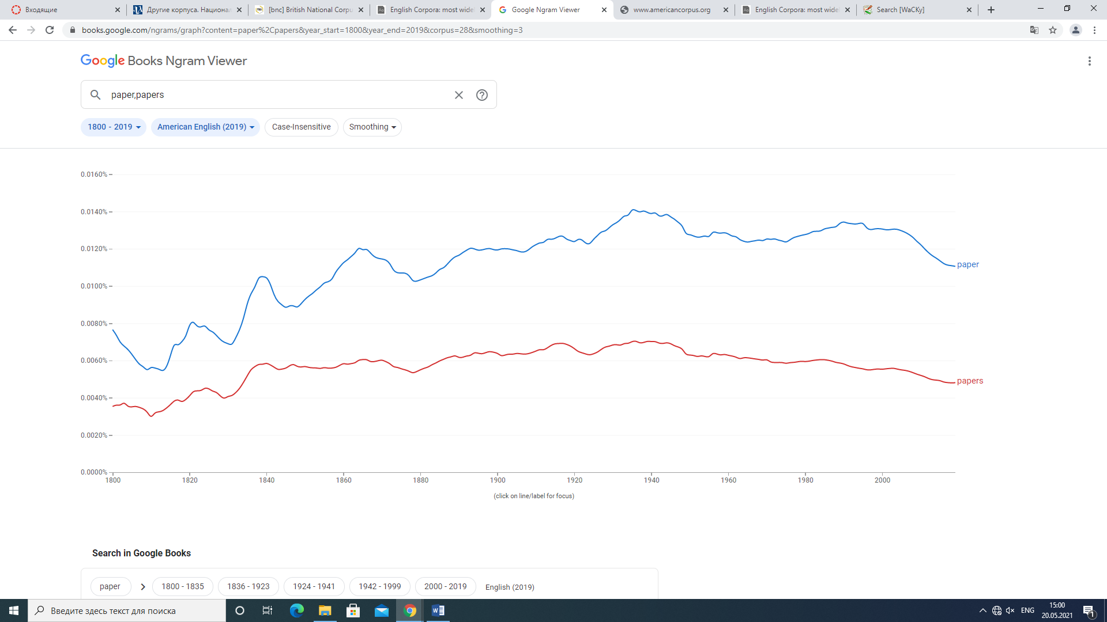
Рис. 4. Частотность словоформы по подкорпусу «English 2019»
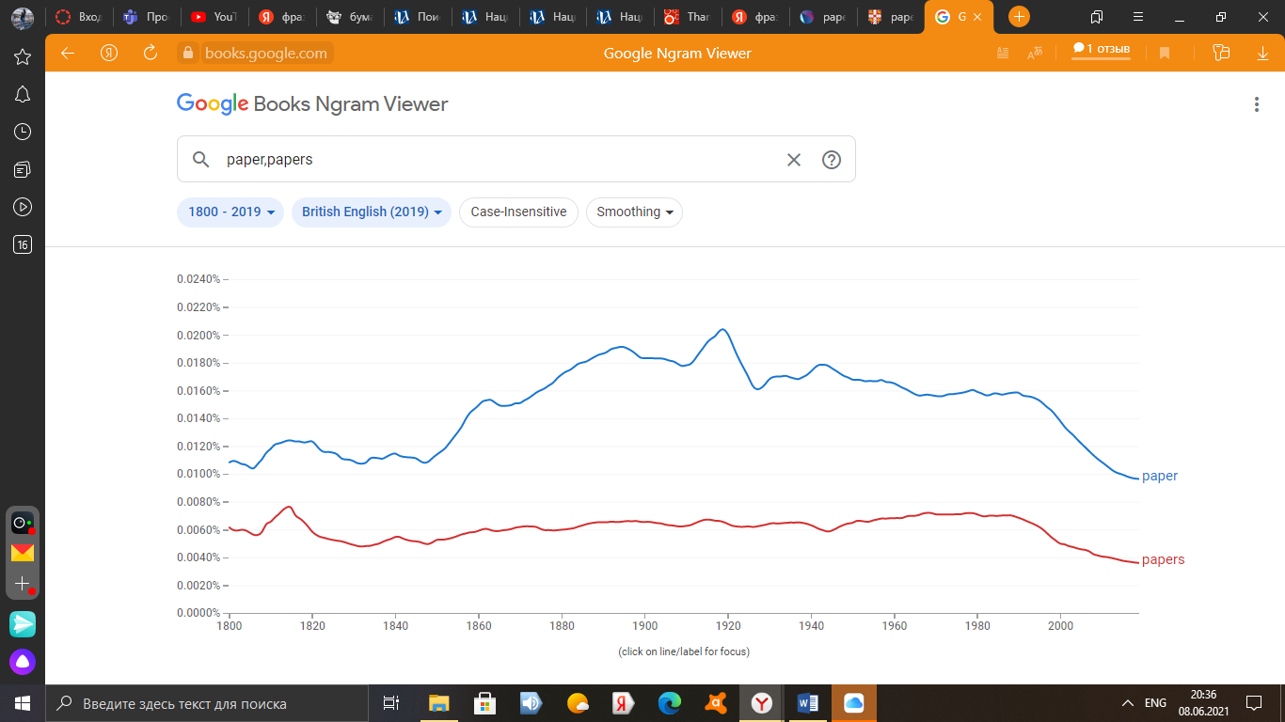
Рис. 5. Частотность словоформы по подкорпусу «English 2019»
В английской художественной литературе подкорпус paper достиг пика в 1935 г., а papers в 1936 г. (см. рис. 6):
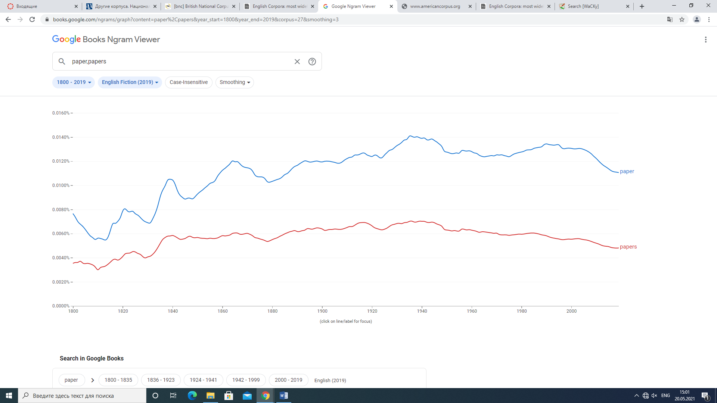
Рис. 6. Частотность словоформы по подкорпусу «English 2019»
Программа «Visual Thesaurus» (https://www.visualthesaurus.com/) позволяет построить семантические сети для слов английского языка. Так, английское существительное paper имеет следующие связи (см. рис. 7):
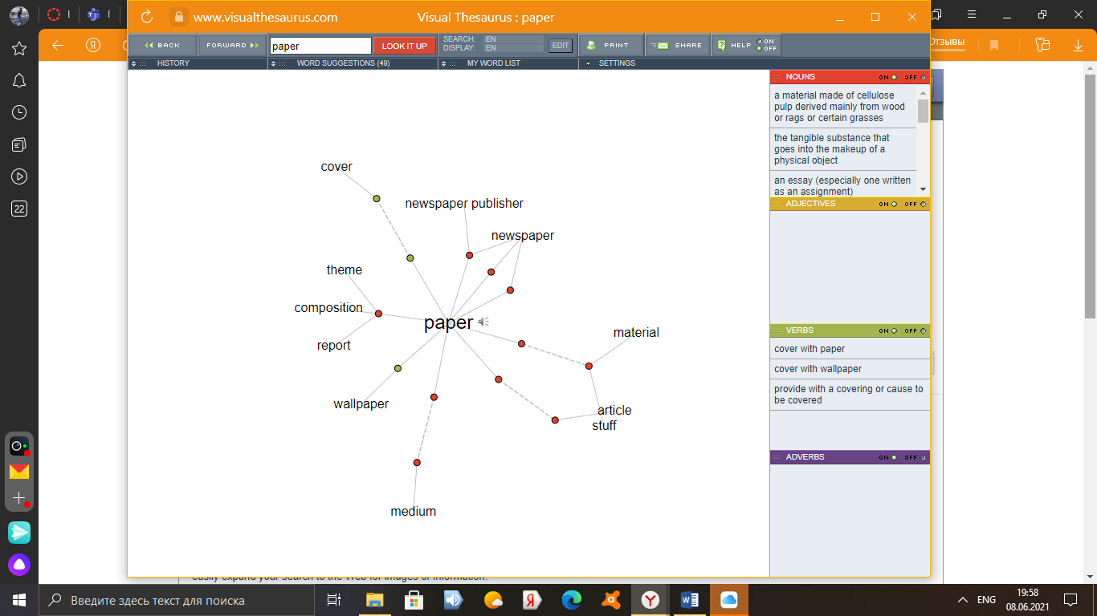
Рис. 7. Связи для существительного paper
Список использованной литературы
Cambridge Dictionary. – URL: https://dictionary.cambridge.org (Дата обращения: 08.04.2021)
Longman dictionary online. – URL: https://www.ldoceonline.com/ (Дата обращения 08.04.2021)
Macmillan Dictionary. – URL: https://www.macmillandictionary.com (Дата обращения: 08.04.2021)
Online Etymology Dictionary. – URL: https://www.etymonline.com/
Oxford Learner's Dictionaries. – URL: https://www.oxfordlearnersdictionaries.com (Дата обращения: 08.04.2021)
WaCKy — URL: https://wacky.sslmit.unibo.it/doku.php?q=paper&do=search (Дата обращения 20.05.21)
Британский национальный корпус (BNC)
Британский национальный корпус в версии Марка Дэвиса (BYU-BNC)
Даль В.И. Толковый словарь живого великорусского языка. – М.: «Цитадель», 1998. Т. 1-4.
Исторический корпус американского английского (COHA)
Корпус современного американского английского (COCA)
Фасмер М. Этимологический словарь русского языка / Пер. с нем. О.Н.Трубачева, с дополнениями. Под ред. и с предисловием проф. Б. А. Ларина. – М.: Прогресс, 1964–1973. – Т. I-IV. – URL: http://www.slovorod.ru/ (Дата обращения: 11.03.2021)

